# 破解里程焦虑，亲

缓解补能焦虑，电动汽车快充步入4C+时代。补能焦虑是制约新能源车渗透率持续提升的关键 因素之一，而快充技术是缓解补能焦虑的有效途径。根据《中国高压快充产业发展报告 （2023-2025)》，在电动汽车推广初期，消费者对充电速度关注不多，电动汽车补能方式以慢 充为主，充电倍率在0.5C以下；随着电动汽车的加速渗透、电池容量的不断增加，原有补能 效率已不能满足用户需求，驱动电动汽车充电技术得到突破，充电倍率从1C迅速演进到 2C。根据《中国高压快充产业发展报告（2023-2025）》，由于高倍率快充技术尚不成熟、供应 链不完善，当前电动汽车的主流充电倍率在1C-2C左右，普遍采用400V电压平台，充电功率 达到100kW左右，30%-80%SOC平均充电时长在30min及以上，与燃油车不到10min的补 能时间相比差距较大。随着高倍率电芯材料的突破、800V高压零部件产业链的完善以及电池 无模组结构带来冷却效率的提升，快充技术进一步从2C迭代到4C乃至更高倍率水平，补能 效率得到进一步提升，30%-80%SOC充电时长有望压缩在10min以内。2021年9月，搭载 巨湾3C倍率电池的广汽AIONVPlus车型量产。2022年6月，宁德时代发布新款4C倍率麒 麟电池，并于1Q23实现量产，电动汽车有望步入4C+超级快充时代。

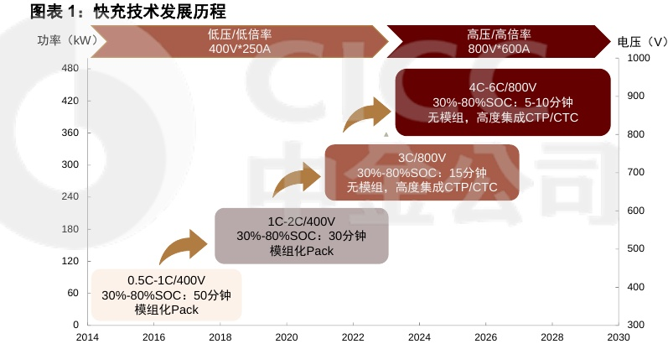

资料来源：中国电力企业联合会等《中国高压快充产业发展报告（2023-2025)》（2023)，广汽埃安《广汽埃安高压快充技术应用及展 望》（2021)，中金公司研究部

超快充的实现路径包括大电流和高电压两条，高压快充更具效率。基于“充电时间（h）=电池 充电电量（kWh）/充电功率（kW)”的原理，在充电电量一定的情况下，增大充电功率可以缩 短充电时长，提升充电速率。而充电功率由电压和电流共同决定（功率（kW）=电压（V）× 电流（A))，因此大功率充电可以通过增大电流和提高电压两种方式实现。

大电流快充：优点在于可以更好地兼容现有充电网络，改造周期短。缺点在于需要加大线 缆的截面积来增加通流能力，由此带来的充电部件体积和重量的增加会影响用户操作的便 利性，线缆粗细也限制了大电流路径的上限，使其不能满足更高倍率的充电需求；同时根 据热力学公式“Q=I²Rt”，充电电流（1）的增大会导致产热量过高，从而导致更高的热 损耗和更低的转化效率，也会对电池热管理系统造成较大负担；此外，最大功率充电仅可 在10%-30%SOC条件下实现，在30%-90%SOC条件下充电功率会大幅下降。该路径的